教 案
教学基本信息
课题 | 宇宙航行
学科 | 物理 | 学段： 高一第三学段 | 年级 | 高一
教材 | 书名： 普通高中教科书《物理》必修第二册  出版社：人民教育出版社 出版日期： 2019年 7 月

教学设计参与人员
 | 姓名 | 单位
设计者 | 王宏博 | 北京市第四中学
实施者 | 王宏博 | 北京市第四中学
指导者 | 陈绍辉 | 北京159中学
课件制作者 | 王宏博 | 北京市第四中学
其他参与者 | 无 | 无

教学目标及教学重点、难点
【教学目标】
1.了解人造地球卫星的最初设想，会推导第一宇宙速度
2.知道同步卫星和其他卫星的区别，会分析人造地球卫星的受力和运动情况并解决涉及人造地球卫星运动的较简单的问题
3.了解发射速度与环绕速度的区别和联系，理解天体运动中的能量观
4.了解宇宙航行的历程和进展，感受人类对客观世界不断探究的精神和情感
【难点】卫星运行速率与轨道半径之间的关系
【重点】第一宇宙速度的推导；卫星运行速率与轨道半径之间的关系

教学过程(表格描述)
教学环节 | 主要教学活动 | 设置意图
环节一：  牛顿的设想 | 一、牛顿的设想  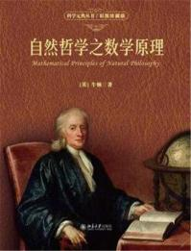  把物体从高山上水平抛出，速度一次比一次大，落地点也就一次比一次远；抛出速度足够大时，物体就不会落回地面，成为人造地球卫星  二、根据牛顿的设想判断不同抛出速度物体运动情况  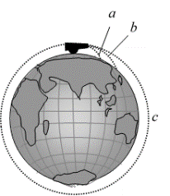  1、轨迹a对应的抛出速度最小，轨迹c对应的抛出速度最大。在引力的作用下，c刚好成为了一颗在地球表面附近做匀速圆周运动的人造卫星。按照牛顿所说，此时万有引力提供向心力。  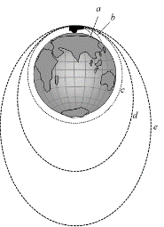  2、通过开普勒定律的学习我们知道，如果抛出速度继续增大，物体将绕地球运动的轨迹是一个椭圆，速度越大，对应椭圆的长轴也越长。但椭圆的长轴不会无限的变长，  3、牛顿也提到了当抛出速度达到一定的速度，物体就不会回到地球，而永远离我们而去。看来成为地球的一颗卫星，发射时的速度也要控制在一定的范围内。我们就把这个极限叫做宇宙速度。 | 引入新课，使学生了解牛顿从动力学角度对宇宙航行的设想
环节二：  宇宙速度 | 1、第一宇宙速度  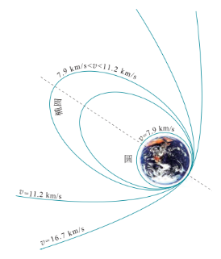  当物体的发射速度达到某一值，物体在地球表面附近做匀速圆周运动，此时的发射速度我们叫做第一宇宙速度。这个速度为7.9千米每秒。当发射速度超过这一速度时，物体都会成为绕地球做椭圆轨道运动的卫星，而且发射速度越大对应椭圆的长轴就越长。  2、第二宇宙速度  当地面附近的物体发射速度等于或大于11.2千米每秒时，物体就会克服地球的引力束缚，永远离开地球，我们把这一发射速度称为第二宇宙速度。因此我们若想发射一个进入太阳系进行科学研究的飞行器，发射速度要等于或大于第二宇宙速度。  3、第三宇宙速度  如果在地球附近发射飞行器的速度等于或大于16.7千米每秒，飞行器不仅脱离地球的引力束缚，甚至可以脱离太阳的引力束缚，成为进入银河系的飞行器。当我们了解更多关于飞行器运动的规律，我们就可以按照我们的需求将卫星发射到预定的轨道。 | 承上启下，使学生清楚，要成为一颗地球的卫星，发射速度在一定限度内。同时了解宇宙速度。
环节三：  人造卫星 | 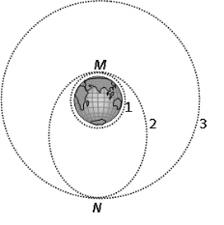  一、利用变轨的方式将卫星发射到预定轨道  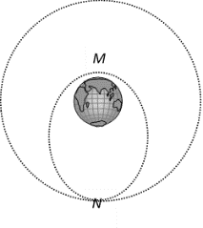  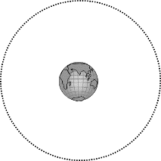  利用前面学习的内容，讨论如何将卫星发射到预定轨道。首先将卫星发射常先将卫星送到近地轨道，利用制卫星自身动力，在太空中无大气阻力的环境下通过加速变轨最终到达目标轨道。比如我们在地球上要将卫星发射到3轨道，让卫星绕地球做匀速圆周运动。首先，我们利用火箭将发射到近地轨道1，然后在1轨道上M点，利用卫星动力系统沿卫星运动方向使卫星加速，从而使卫星进入椭圆轨道2，从而代替了从M点直接将卫星发射到椭圆轨道2。当卫星运动到N点时，2轨道与3轨道相切，此时再次利用卫星自身动力，使卫星再次加速进入3轨道，从而完成了卫星的发射。  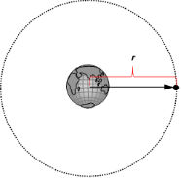  二、卫星运动的快慢  1、描述卫星的运动  可以设卫星的质量为m，我们可以利用万有引力定律和向心力的公式计算出卫星绕地球运动的线速度大小。再利用匀速圆周运动线速度、角速度、周期之间的关系，我们还可以得到卫星运行的角速度，周期为，通过对这些物理量的计算，根据我们的需要，就可以计算所要发射的卫星的运行轨道高度，计算出预定轨道。在同一轨道上运行的不同卫星，他们的线速度，角速度，周期都是相等的。  2、比较卫星运动的快慢  若存在两颗人造卫星，沿同一方向绕地球在各自的圆轨道上做匀速圆周运动。试比较两颗卫星的线速度、角速度、周期大小的关系。由卫星线速度的表达式我们能够看出，由于1轨道的半径小于2轨道，所以1轨道上卫星的线速度大于2轨道上卫星的线速度。同理通过角速度的表达式我们也可以判断，轨道半径小的卫星角速度大，因此轨道1上的卫星的角速度大于卫星2上卫星的角速度。再根据角速度与周期的关系，我们可以判断轨道1上的卫星运行周期小于轨道2上卫星的运行周期。又因为轨道1与2是任意的，所以我们可以看出，地球周围绕地球沿圆轨道运动的卫星，半径越小，线速度和角速度越大，周期越小。  最后，从开普勒第三定律的角度再次分析这个问题，使前后知识相互呼应。  三、常见的卫星  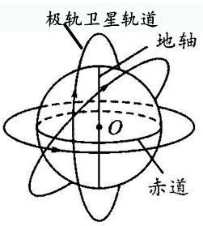  1、极轨卫星  几颗轨道平面与赤道面垂直、周期性通过两极的极轨卫星，就能形成全球气象观测系统，做更加准确的预报。如图所示，轨道平面沿竖直方向的就是极轨卫星的轨道。  2、地球同步卫星  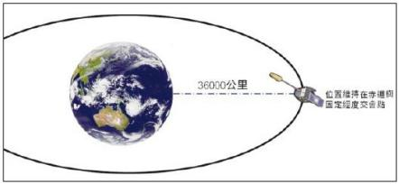  同步卫星，其轨道平面与赤道平面重合，卫星的运行方向与地球自转方向相同，卫星运行周期与地球自转一周的时间相等，因此卫星与地球以相同的角速度旋转，相对赤道上的固定点是静止的，又称对地静止卫星。  对于同步卫星来说，它们的周期都为24小时，在同一确定轨道上沿地球绕行方向运动  同步卫星的轨道高度约为36000千米  3、近地卫星  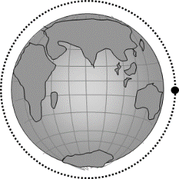  近地卫星的速度为7.9千米每秒，这也正是第一宇宙速度，也是所有绕地球做圆周运动卫星的最大速度。带入周期表达式，得到近地卫星的环绕周期为85分钟，这也是所有绕地球做圆周运动卫星的最小运行周期。
环节四：我国航天事业的成就 | 1970年4月24日，我国第一颗人造地球卫星“东方红1号”发射成功，开创了中国航天事业的新纪元。近些年来，我国航天事业发展迅猛，从神州五号飞船到神州十一号飞船，我国成功将11名宇航员（14人次）送上太空。2017年4月22日，天舟一号和天宫二号顺利完成首次自动交会对接，正式宣告中国航天进入“空间站时代”。2018年12月8日嫦娥四号卫星发射成功，是嫦娥绕月探月工程计划中第四颗人造绕月、探月卫星，并于2019年1月3日实现了人类首次月球背面着陆。今年5月，我国北斗系统的第五十五颗卫星将进入地球静止轨道，标志着北斗三号全球星座的部署全面完成。希望同学们能够努力学习、刻苦钻研，将来为我国航天事业贡献自己的力量
环节五：本节小结及拓展性问题提出 | 一、小结  本节课从牛顿的设想出发，认识到物体成为一颗绕地球运动的卫星，需要要获得足够大的发射速度，这个发射速度的最小值就是第一宇宙速度。之后我们又一起学习了三个宇宙速度，并了解了不同发射速度下飞行器不同的运动状态。之后介绍了人造卫星的发射并对不同轨道人造卫星的线速度、角速度、周期进行了比较。最后介绍了三种典型的人造卫星，极轨卫星，同步卫星，近地卫星。  二、拓展性问题提出  1、地球的自转对卫星的发射有什么影响？2、在地面附近以更大的速度水平抛出物体，物体的运动还能看作抛体运动么？3、嫦娥一号进入月球轨道后，应该如何操作才能顺利降落在月球？4、地球同步卫星轨道平面是否能与除赤道之外的某条纬线重合？

